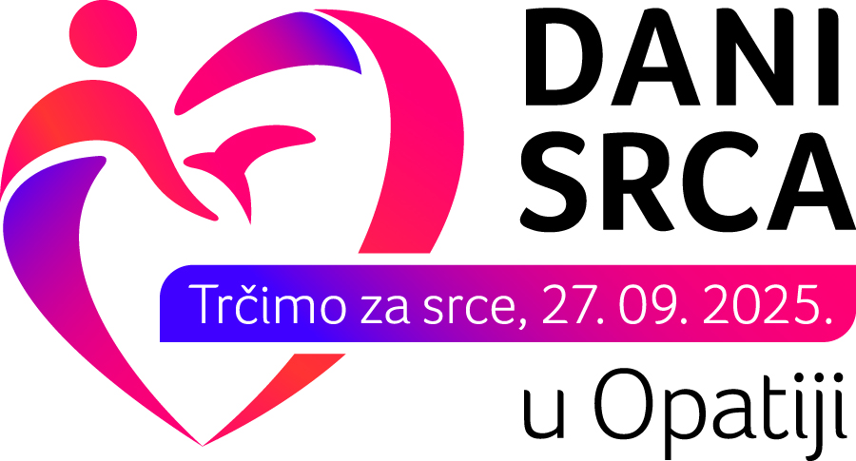

**Drage trkačice i trkači,**

u susret **Svjetskom danu srca** bliži se utrka **„Trčimo za srce“** u Opatiji – prilika da zajedno učinimo nešto dobro za svoje zdravlje i pošaljemo snažnu poruku o važnosti brige za srce. Osim što nas očekuje predivna sportska atmosfera, ovo je i prilika za druženje, zabavu i stvaranje uspomena koje će se dugo pamtiti. Kako biste spremni dočekali start, donosimo vam sve važne informacije. Krenimo redom...

Utrka se održava u Opatiji u **subotu, 27. rujna, s početkom u 10:00 sati na Slatini.**

**Zatvaranje ceste:** Planirano je potpuno zatvaranje ceste Maršala Tita od Slatine do Tošine od 09:30 – 11:30h **Parking** – preporuča se dolazak ranije te parkiranje na Novoj cesti.

**Startni paketi:**  
Startne pakete možete preuzeti 27.9.2024. od **8:15 do 9:40** u šatoru na kupalištu Slatina. Nakon 9:40 preuzimanje neće biti moguće radi pravovremene startne procedure, stoga preporučujemo da dođete ranije zbog moguće gužve. U paketu se nalaze: energetska pločica, sportski šal „buff“, majica i startni broj.

Napominjemo da startni paketi mogu biti preuzeti isključivo u predviđenim terminima, a u slučaju izostanka s utrke, naknadno preuzimanje nije moguće.

**Startni brojevi:**  
Ne savijajte startne brojeve jer sadrže čipove za mjerenje vremena. Pričvrstite ih na **prednji dio majice** pomoću sigurnosnih iglica – broj na stražnjoj strani se ne očitava. Bez obzira na zabavni ton utrke, brojevi su vezani uz osobne podatke, stoga ih nemojte razmjenjivati.

**Garderoba:**  
Nakon preuzimanja brojeva, na istoj lokaciji bit će postavljen šator gdje možete ukoliko nemate gdje drugo ostaviti svoje stvari tijekom utrke. Preporučamo da garderobu koristite samo u slučaju da nemate gdje ostaviti stvari. Ostavljene stvari puštate na vlastitu odgovornost, pa preporučujemo da ne ostavljate vrijedne predmete ili novac.

**Rezultati:**  
Rezultati će biti objavljeni odmah nakon utrke na službenoj stranici: <https://www.stotinka.hr/hrv>. Svi sudionici dobit će medalje za sudjelovanje, dok će prva tri apsolutna mjesta u muškoj i ženskoj konkurenciji na stazama od 10 km i 5 km, kao i najbrže dijete „Brzo srce“ (do 13 godina) te najbrži veteran „Zlatno srce“ (trkač iznad 70 godina), osvojiti posebne medalje i nagrade u Thalasso Wellness Centru Opatija te slatko iznenađenje nakon utrke u Gelateriji Perla na Slatini.

**Program utrke:**  
Preporučujemo **dolazak u Opatiju do 8:00** sati kako biste na vrijeme našli parkirno mjesto, presvukli se i sudjelovali u organiziranom zagrijavanju koje vode naše fitness trenerice Milica (Keka) i Nikolina. Za dobru zabavu će se pobrinuti voditelj Irena Grdinić.

**Raspored:**  
08:00 – 09:00 – okupljanje   
09:30 – zajedničko fotografiranje i zagrijavanje   
10:00 – start  
11:00 – završetak utrke i proglašenje pobjednika

**Staza:**  
Start i cilj utrke nalaze se na Slatini. Trasa prolazi glavnom opatijskom prometnicom Maršala Tita do Voloskog, ispod Tošine, gdje je postavljena okrijepna stanica, a potom se vraća istim putem natrag. Nakon starta prema okretu u Voloskom držite se **desne** strane ceste, a pri povratku prema cilju (okretu za 10 km) **lijeve** strane, radi sigurnosti svih sudionika.

**” Trčimo za srce 10 km” ( 2 x 5km)**  
Dvije iste dionice od 5 km: Slatina – Volosko – Slatina. Nakon prvog kruga trči se odmah drugi, istom rutom.

**“Trčimo za srce 5 km”**  
Start na Slatini. Trči se zatvorenom glavnom cestom kroz Opatiju do Voloskog, gdje je okret. Povratak istom trasom do cilja na Slatini.

**“Hodamo za srce 5 km”**

Hoda se zatvorenom glavnom cestom kroz Opatiju do Voloskog, gdje je okret. Povratak istom trasom do cilja na Slatini.

Skicu rute možete pogledati u nastavku.

Veselimo se vašem dolasku i zajedničkoj proslavi!

**Organizacijski tim utrke „Trčimo za srce!“**

**Thalassotherapia Opatija**

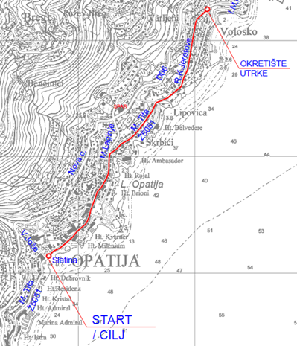

**Utrka se snima i fotografira** – Prijavom na utrku, svi natjecatelji daju suglasnost organizatoru za korištenje fotografija i video snimaka nastalih prije, tijekom i nakon utrke, u svrhu promocije događaja prema potrebi organizatora.